**SOFTEX RECIFE – DESENVOLVIMENTO WEB FRONTEND**

LÓGICA IMPERATIVA – DESAFIO 5

**ALUNA:** ANANDA CAROLINE FIDELIS E SILVA

**Instruções do projeto**

Elabore um algoritmo que possa descobrir, através de perguntas e respostas, qual meio de transporte o usuário está pensando.

O usuário deverá escolher uma das seguintes opções:

- Trator

- Moto

- Bicicleta

- Trem

- Carro

- Caminhão

- Ônibus

- Paraquedas

- Balão

- Avião

- Helicóptero

- Submarino

- Barco

- Navio

- Lancha

Para chegar ao resultado, só devem ser usadas perguntas que retornem "Sim" ou "Não".

Exemplo:

É terrestre? Sim.

Cabe apenas uma pessoa? Sim.

É pesado? Não.

Tem pedal? Sim.

Então, o transporte escolhido foi a bicicleta.

Para chegar ao resultado de cada uma das opções, use o modelo ilustrado na imagem abaixo:

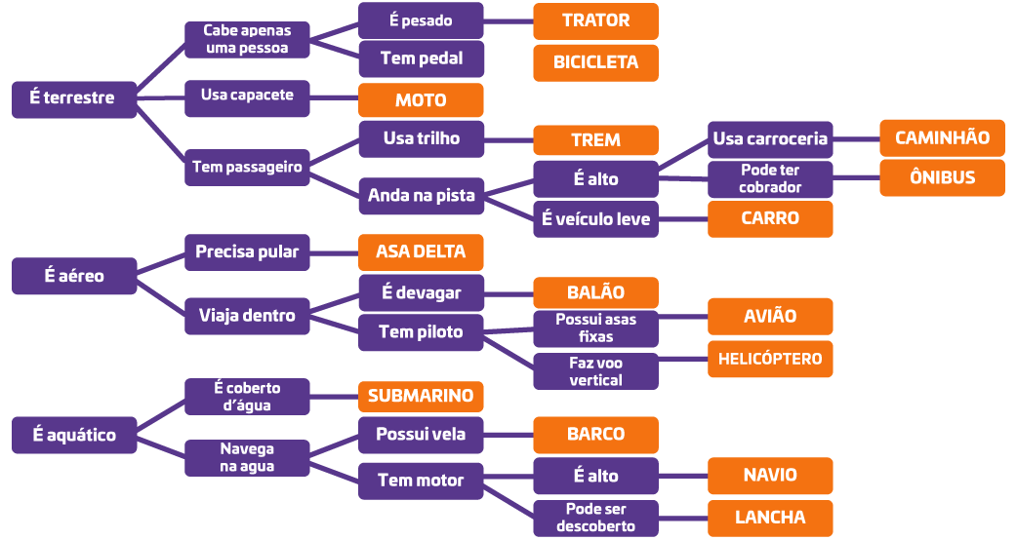

**Obs.:** Realize essa atividade no WORD ou no Bloco de Notas, suba esse arquivo para algum repositório e compartilhe o link no campo ao lado para que outros desenvolvedores possam analisá-lo.

**Resposta:**

**Algoritmo "tranporte"**

**// Disciplina : [Linguagem e Lógica de Programação]**

**// Mentor : Gustavo Lins**

**// Descrição : Aalgoritmo para descobrir qual meio de transporte o usuário está pensando.**

**// Autor(a) : Ananda Caroline Fidelis**

**// Data atual : 14/07/2022**

**Var**

**// Seção de Declarações das variáveis**

**modal, resposta1, resposta2, resposta3, resposta4, resposta5, resposta6, resposta7, resposta8, resposta9, resposta10, resposta11, resposta12 : caractere**

**Inicio**

**// Seção de Comandos, procedimento, funções, operadores, etc...**

**escreval("O meio de transporte que você está pensando é terrestre,aéreo ou aquático? (informe T para terrestre, A para aéreo e AQ para aquático")**

**leia(modal)**

**se modal = "T" entao**

**escreval("O meio de transporte que você está pensando precisa usar capacete? (Responda com SIM ou NÃO)")**

**leia(resposta1)**

**se resposta1 = "SIM" entao**

**escreval("O meio de transporte que você está pensando é MOTO")**

**fimse**

**senao**

**se modal = "A" entao**

**escreval("O meio de transporte que você está pensando precisa pular? (Responda com SIM ou NÃO)")**

**leia(resposta2)**

**se resposta2 = "SIM" entao**

**escreval("O meio de transporte que você está pensando é ASA DELTA")**

**fimse**

**senao**

**se modal = "AQ" entao**

**escreval("O meio de transporte que você está pensando é coberto d'água? (Responda com SIM ou NÃO)")**

**leia(resposta3)**

**se resposta3 = "SIM" entao**

**escreval("O meio de transporte que você está pensando é SUBMARINO")**

**fimse**

**fimse**

**fimse**

**fimse**

**se resposta1 = "NÃO" entao**

**escreval("O meio de transporte que você está pensando cabe apenas uma pessoa? (Responda com SIM ou NÃO)")**

**leia(resposta4)**

**se resposta4 = "SIM" entao**

**escreval("O meio de transporte que você está pensando é pesado? (Responda com SIM ou NÃO)")**

**leia(resposta5)**

**se resposta5 = "SIM" entao**

**escreval("O meio de transporte que você está pensando é TRATOR")**

**senao**

**escreval("O meio de transporte que você está pensando é BICICLETA")**

**fimse**

**fimse**

**fimse**

**se resposta4 = "NÃO" entao**

**escreval("O meio de transporte que você está pensando usa trilho? (Responda com SIM ou NÃO)")**

**leia(resposta6)**

**se resposta6 = "SIM" entao**

**escreval("O meio de transporte que você está pensando é TREM")**

**senao**

**escreval("O meio de transporte que você está pensando é veículo leve? (Responda com SIM ou NÃO)")**

**leia(resposta7)**

**se resposta7 = "SIM" entao**

**escreval("O meio de transporte que você está pensando é CARRO")**

**senao**

**se resposta7 = "NÃO" entao**

**escreval("O meio de transporte que você está pensando pode ter cobrador? (Responda com SIM ou NÃO)")**

**leia(resposta8)**

**se resposta8 = "SIM" entao**

**escreval("O meio de transporte que você está pensando é ÔNIBUS")**

**senao**

**escreval("O meio de transporte que você está pensando é CAMINHÃO")**

**fimse**

**fimse**

**fimse**

**fimse**

**fimse**

**se resposta2 = "NÃO" entao**

**escreval("O meio de transporte que você está pensando é devagar? (Responda com SIM ou NÃO)")**

**leia(resposta9)**

**se resposta9 = "SIM" entao**

**escreval("O meio de transporte que você está pensando é BALÃO")**

**senao**

**escreval("O meio de transporte que você está pensando possui asas fixas? (Responda com SIM ou NÃO)")**

**leia(resposta10)**

**se resposta10 = "SIM" entao**

**escreval("O meio de transporte que você está pensando é AVIÃO")**

**senao**

**escreval("O meio de transporte que você está pensando é HELICÓPTERO")**

**fimse**

**fimse**

**fimse**

**se resposta3 = "NÃO" entao**

**escreval("O meio de transporte que você está pensando possui vela? (Responda com SIM ou NÃO)")**

**leia(resposta11)**

**se resposta11 = "SIM" entao**

**escreval("O meio de transporte que você está pensando é BARCO")**

**senao**

**escreval("O meio de transporte que você está pensando é alto? (Responda com SIM ou NÃO)")**

**leia(resposta12)**

**se resposta12 = "SIM" entao**

**escreval("O meio de transporte que você está pensando é NAVIO")**

**senao**

**escreval("O meio de transporte que você está pensando é LANCHA")**

**fimse**

**fimse**

**fimse**

**Fimalgoritmo**